Android 环境搭建一、Window平台-Android搭建
1.到android官方网站下载 Android Development Tools(简称ADT)
http://developer.android.com/sdk/index.html
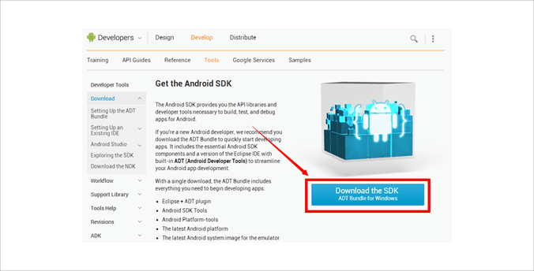
这个包里面包含了SDK+Eclipse，方便用户开发
解压下载文件，里面包含SDK文件夹和Eclipse文件夹，存放到想要的目录即可。2.如果要想在终端利用命令行使用adb/android等命令时，需要配置一下环境变量：
1).计算机—属性—高级系统设置—高级—环境变量,编辑打开系统变量PATH
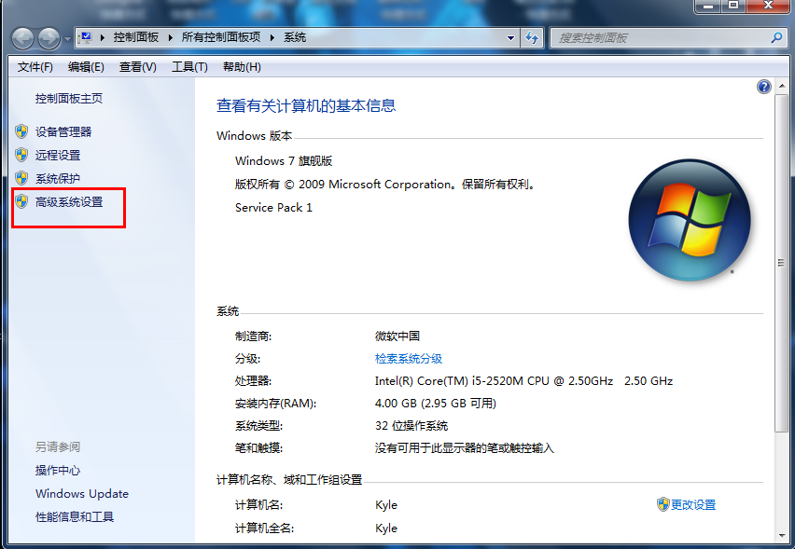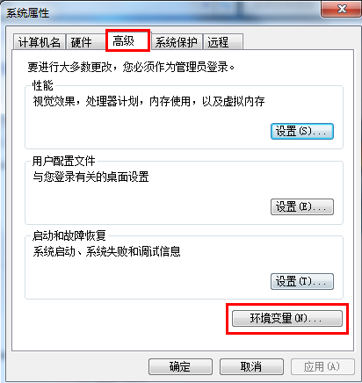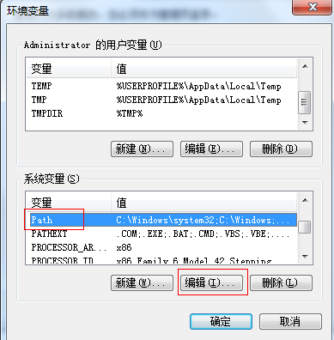
2).变量值为android安装目录加上/tools; android安装目录加上/platform-tools;
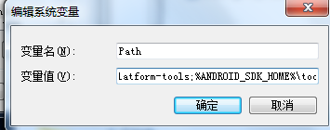
3).编辑打开系统变量Path，在原有的变量值后添加以下内容(请勿直接复制)：
例：
E:\android-sdk-r20-windows\platform-tools;E:\android-sdk-r20-windows\tools;
目录并不是固定的，需要是的指向android SDK的tools目录和platform-tools目录，根据具体情况而定。

二、Mac平台-Android搭建
1.Mac系统自带jdk，可以在终端输入java -version查看其版本。
2.到android官方网站下载 Android Development Tools(简称ADT)
http://developer.android.com/sdk/index.html
这个包里面包含了SDK+Eclipse，方便用户开发
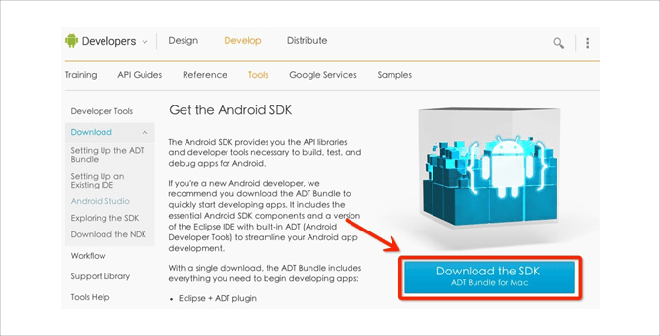
3.解压下载文件，里面包含SDK文件夹和Eclipse文件夹，存放到想要的目录即可。
4.在Eclipse目录下执行eclipse.exe，配置好workspace存放路径
5.如果要想在终端利用命令行使用adb/android等命令时，需要配置一下环境变量：
1).启动Terminal终端工具
2).输入cd ~/ 进入当前用户的home目录
3).创建：touch .bash_profile
4).在文件中写入以下内容(请勿直接复制)：
例：
export PATH=${PATH}:/Users/kyle/Application/android-sdk-mac_x86/tools:
/Users/kyle/Application/android-sdk-mac_x86/platform-tools
目录并不是固定的，需要是的指向android SDK的tools目录和platform-tools目录，根据具体情况而定。

